Les erreurs dans les BD

Observe attentivement les cases de BD ci-dessous. Compare la première case et la deuxième. Une erreur a été commise par le dessinateur. Trouve laquelle.

Exemple :
Buck Danny
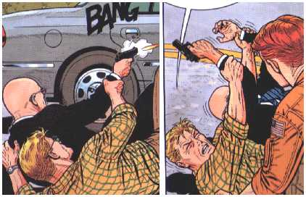

Les lunettes et la montre de Buck Danny (l’homme à la chemise à carreaux) ne sont pas tombées, elles ont carrément disparues.

Les jungles perdues

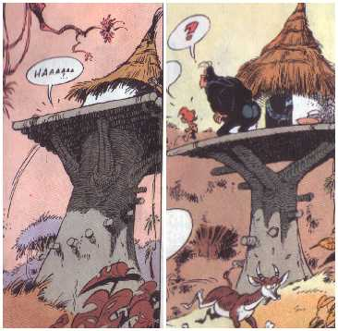

Il y a un changement important dans la structure du tronc qui supporte les deux héros.

Aide : la différence est grosse.
Les tuniques bleues 1

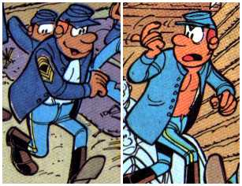

Chesterfield a perdu sa chemise !

Les tuniques bleues 2

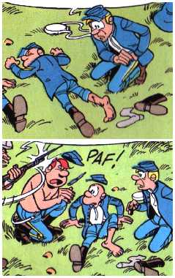

C’est a croire que Blutch a simulé sa blessure, puisqu’elle vient de passer du mollet droit au mollet gauche.

Aide : Connaissez-vous votre gauche de votre droite.
Largo Winch

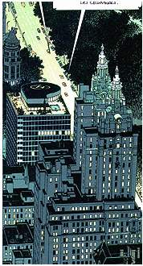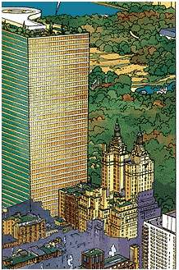
L’immeuble du groupe W a poussé comme un champignon. Il est maintenant plus grand que son voisin

Aide : Immeuble.

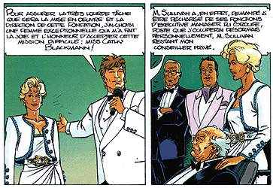

Les boutons de la veste de Miss Cathy Blackmann ont disparus.

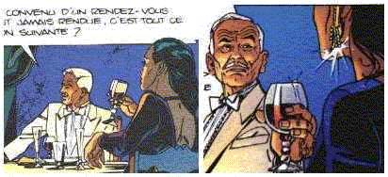

D’une case à l’autre des boucles d’oreille apparaissent
chez Flor De La Cruz

Iznogoud

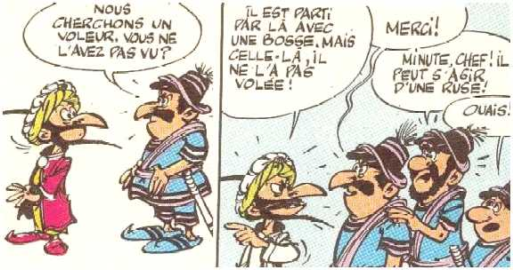

La couleur de la veste d’Iznogoud a changé !

Astérix

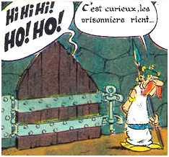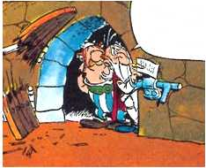

La fermeture de la porte est dans le sens vertical à la première case et dans le sens horizontal à la deuxième case.

Observe attentivement les cases de BD ci-dessous. Une erreur a été commise par le dessinateur. Trouve laquelle.

Les tuniques bleues

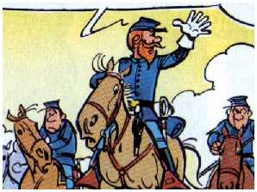

Le capitaine Stark a 6 doigts à la main gauche !

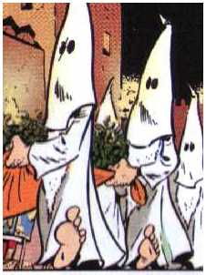

Le personnage à l’avant plan compte un orteil en moins !

